**2016南山高中 240班 福隆淨灘小班遊**

**活動目的**：前往福隆海水浴場淨灘，透過服務省思人與大自然的互動方式

**活動日期**：105年 12 月 3 號（週六）

**活動地點：**福隆海水浴場

**活動行程**：

|  |  |  |  |
| --- | --- | --- | --- |
| 時間 | 活動內容 | 地點 | 備註 |
| 0730～0800 | 集合 | 台北車站 1F大廳棋盤格 |  |
| 0800～0825 | 搭車準備 | 台北車站月台 |  |
| 0825～0954 | 台北🡪福隆 | 火車上 | （單趟$ 83）0825~0954, 0925~1121 |
| 0954~ 1000 | 前往海灘 | 福隆 |  |
| 1000~1200 | 淨灘活動 | 福隆海水浴場 |  |
| 1200～1300 | 用餐、休息 | 福隆火車站 |  |
| 1300~ 1400 | 龍門公園遊憩 | 龍門公園 | 可以攜帶飛盤、風箏等等玩具 |
| 1400~1417 | 搭車準備 | 福隆車站月台 |  |
| 1417~ 1545 | 福隆🡪台北 | 火車上 | （單趟$ 83）1417~1545, 1452~1556 |
| 1545~ | 解散、返家 | 台北車站 | 主動聯繫家長 |

**繳交費用**：11元（保險費用11），不含交通、飲食消費。**（費用請於週五前繳清！）**交通、午餐、購物等費用請自行準備。**（建議零用金勿超過500）**

**聯絡方式**：劉彥宏老師 0934-008-540

**攜帶物品**：工作手套、健保卡、個人藥品、防寒用品（帽子、口罩）、雨具、相關旅行費用。

**注意事項**：最好能攜帶手機，以便緊急聯絡之需；**路途多需行走、移動，隨身物品盡量簡便。**

家長同意書回條

本人已瞭解國240班級出遊以上之行程，同意__________________ (學生)參加班級出遊活動，  
且會注意孩子出門和返家時間。

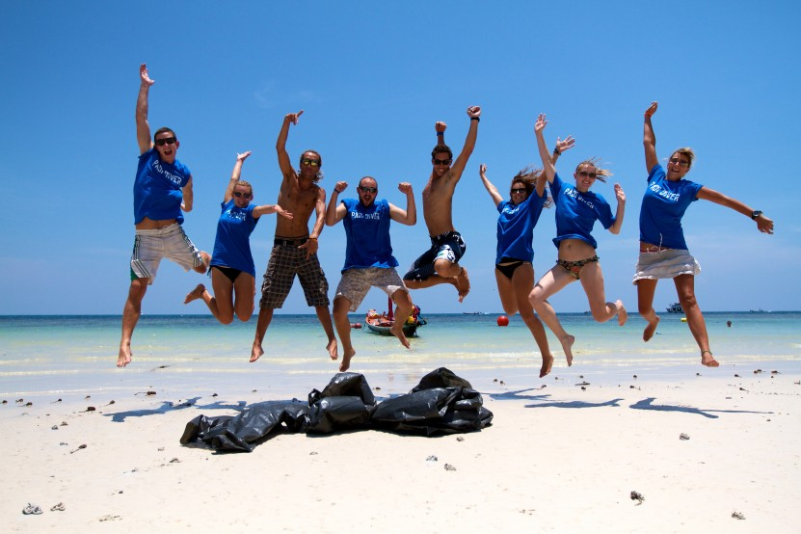學生手機：_________________

家長手機：_________________

家長簽名：_________________